上海荣泰健康科技股份有限公司

上海荣泰三期SOP及配套弱电项目建设

项 目 书

项目名称：上海荣泰三期SOP及配套弱电项目建设

目录

1．基本情况 3
2．需求说明 4
2.1. 系统功能和硬件需求 4
2.1.1. 功能需求 4
2.1.2. 硬件需求 5
2.1.3. 其他相关需求 5
2.2.三期2F车间SOP一体机区域分布 6
2.3.三期3F车间SOP一体机区域分布 7
3．需求的SOP屏幕合计 8

- 基本情况
根据公司发展需求，需要通过SOP系统对上海荣泰三期（二层和三层）车间各产线文档进行有效管理；因此，需要对该区域进行SOP系统及相关弱电的建设。
项目建设覆盖上海荣泰三期二楼、三楼产线和部分办公区域，主要包括：成品线、机芯线、铁架线、电控柜线、小腿线、伸缩滚轮线、扶手线、揉搓线、头罩音乐盒线、等。

传统纸质SOP有以下缺点：
- 管理浪费、搬运浪费、等待浪费、不良修正浪费；
- 纸张、打印耗材与SOP管理，成本持续消耗，定制化工艺，变更、频繁换线导致消耗加剧；
- 传统SOP存在丢失风险；
- 长时间容易造成零散混乱式管理；
- 需专人管理发放SOP，浪费人力。
ESOP系统应用优点；
- 一键发布，瞬间完成（无论规模）；
- 快速提升企业信息化形象,多功能信息化集成管理与应用；
- 无纸化办公，一次投入，长期高效使用，自助查询浏览；
- 减免传统纸张、打印设备及耗材及人员额外投入浪费，减免因换线频繁导致的繁琐、错误修正、搬运等待的效率浪费；
- 防错管控:信息化统一了人、机、料、法的精准协调管控 料法管控的需求 ，质量管控： 审核机制、电子签章机制等 生产质量风险和客户稽查风险。

2．需求说明

2.1. 系统功能和硬件需求

2.1.1. 功能需求
- 标准功能
- 文档管理：产品型号+工序；
- 权限管理：按照部门、线体、产品型号等分配权限；
- 审批管理：SOP新建/更改、更改留痕、版本审批流程、新SOP的发布流程；
- SOP文档共享：通过管理中心在公司共享SOP文档，做到SOP文件唯一性；
- SOP查阅：通过公司网络查看SOP文件；
- SOP终端管理；
- 文档播放类型：按公司、车间产线级别制定的SOP或者视频播放。

- 其它功能
- 数据采集配置：各工序数据采集配置；
- 预留好MES对接端口，方便后续升级使用；
注：功能需求中的其它功能属于SOP系统的开放性要求，本次项目暂不考虑，待后期接入MES时再考虑实现。

2.1.2. 硬件需求
  - SOP显示屏采用18.5寸和24寸（左右）一体机，配置要求，CPU 1.8G双核及以上，2G内存及以上，8G存储及以上；
  - 所有产线上均采用18.5寸，静音房采用24寸（左右）；
  - 一体机均做悬挂式，部分特殊区域需要吊式安装。（具体安装方式，需去现场勘察后再定）。
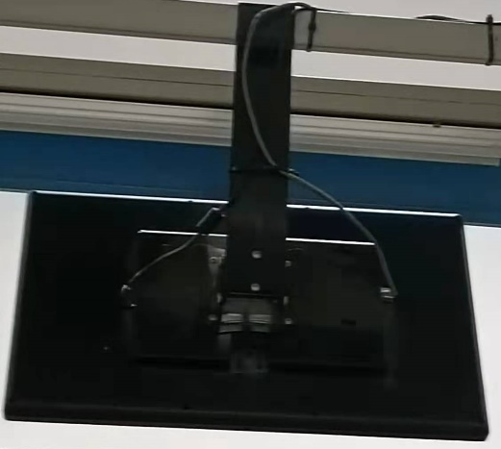

2.1.3. 其他相关需求
- 本次项目所使用的SOP一体机须带触摸功能；
- 考虑到安装美观性及后期调整工位挪用方便，在保证传输稳定的情况下，优先考虑无线传输。

2.2. 三期2F车间SOP一体机区域分布
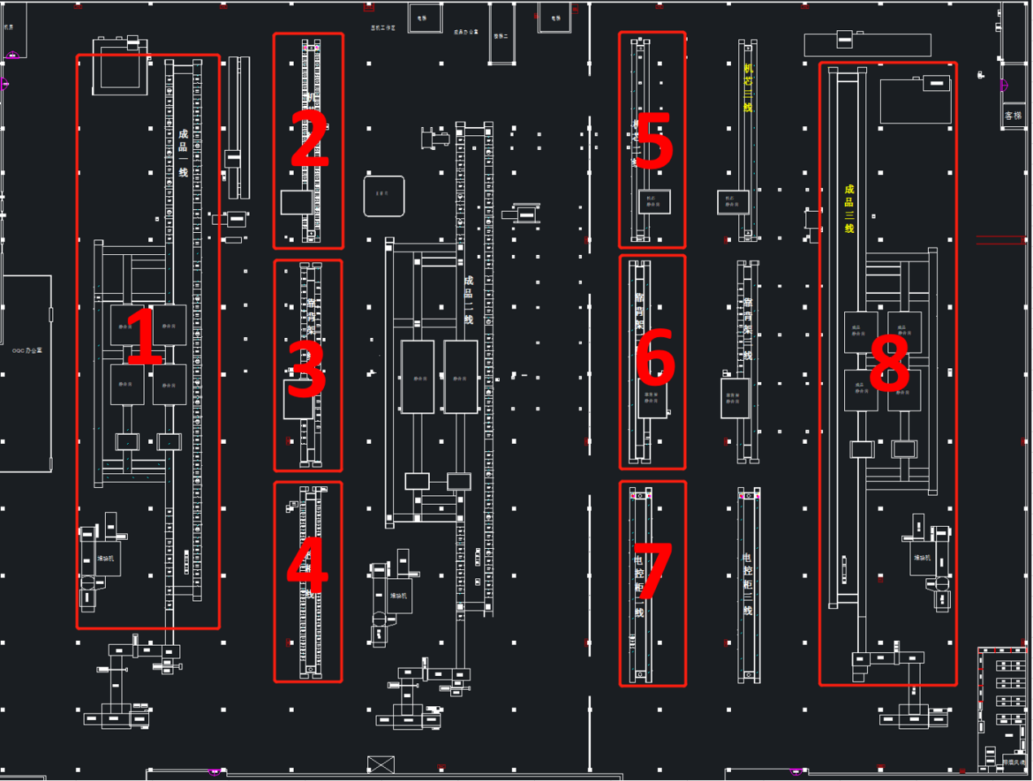
【说明】
- 1号区域：成品一线需求37台18.5寸和4台24寸（左右）一体机（静音房4台）；
- 2号区域：机芯一线需求15台18.5寸一体机；
- 3号区域：靠架一线需求11台18.5寸和1台24寸（左右）一体机（静音房1台）；
- 4号区域：电控柜一线需求12台18.5寸一体机和1台24寸（左右）一体机（静音房1台）；
- 5号区域：机芯二线需求10台18.5寸一体机；
- 6号区域：靠架二线需求11台18.5寸和1台24寸（左右）（静音房1台）一体机；
- 7号区域：电控柜二线需求4台18.5寸一体机；
- 8号区域：成品三线需求37台18.5寸和4台24寸（左右）（静音房4台）一体机；

2.3 三期3F车间SOP一体机区域分布
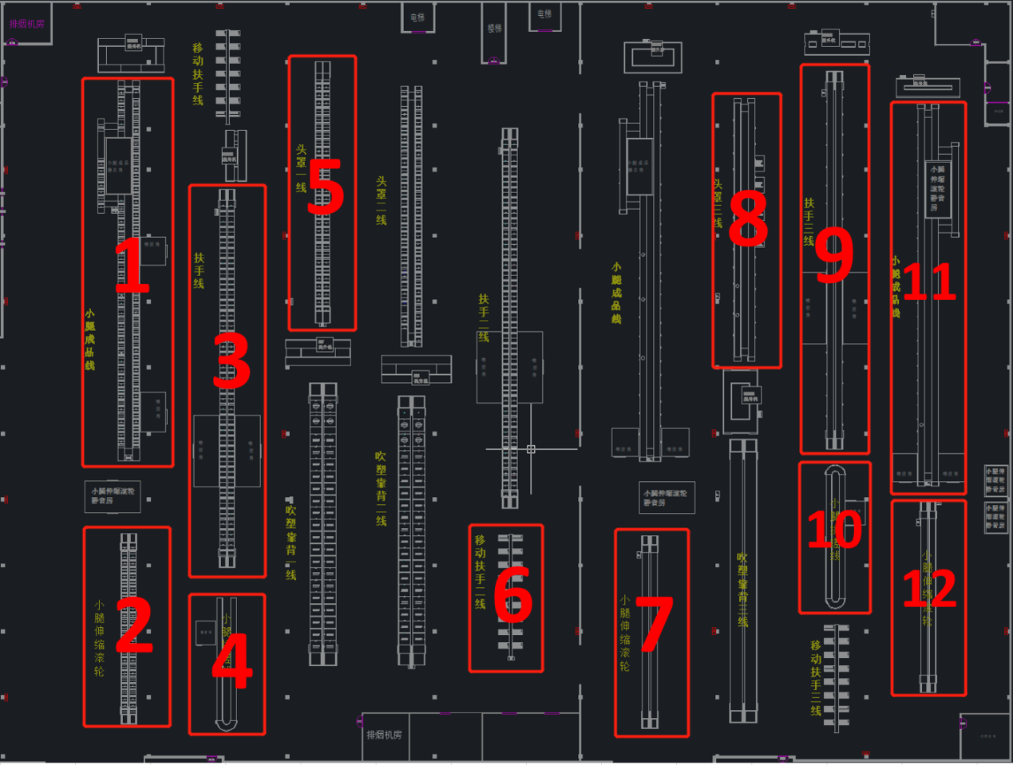
【说明】
- 1号区域：小腿一线需求23台18.5寸和2台24寸（左右）（静音房2台）一体机；
- 2号区域：伸缩滚轮一线需求8台18.5寸一体机；
- 3号区域：扶手一线需求24台18.5寸一体机；
- 4号区域：揉搓一线需求12台18.5寸和1台24寸（左右）（静音房1台）一体机；
- 5号区域：头罩音乐盒一线需求18台18.5寸一体机；
- 6号区域：移动扶手二线需求12台18.5寸一体机；
- 7号区域：伸缩滚轮二线需求9台18.5寸一体机；
- 8号区域：头罩音乐盒三线需求18台18.5寸一体机；
- 9号区域：扶手三线需求22台18.5寸一体机；
- 10号区域：揉搓二线需求12台18.5寸一体机；
- 11号区域：小腿三线需求28台18.5寸和3台24寸（左右）（静音房3台）一体机；
- 12号区域：伸缩滚轮三线需求9台18.5寸一体机。

3．需求的SOP点位合计
各区域合计所需的SOP屏幕如下表所示：
楼层/区域 | 产线名称 | 18.5寸屏 | 24寸（左右）屏 | 18.5寸屏汇总 | 24寸屏汇总
2F-1 | 成品一线 | 37 | 4 | 137 | 11
2F-2 | 机芯一线 | 15 | 0 | 137 | 11
2F-3 | 靠架一线 | 11 | 1 | 137 | 11
2F-4 | 电控柜一线 | 12 | 1 | 137 | 11
2F-5 | 机芯二线 | 10 | 0 | 137 | 11
2F-6 | 靠架二线 | 11 | 1 | 137 | 11
2F-7 | 电控柜二线 | 4 | 0 | 137 | 11
2F-8 | 成品三线 | 37 | 4 | 137 | 11
3F-1 | 小腿一线 | 23 | 2 | 195 | 6
3F-2 | 伸缩滚轮一线 | 8 | 0 | 195 | 6
3F-3 | 扶手一线 | 24 | 0 | 195 | 6
3F-4 | 揉搓一线 | 12 | 1 | 195 | 6
3F-5 | 头罩音乐盒一线 | 18 | 0 | 195 | 6
3F-6 | 移动扶手二线 | 12 | 0 | 195 | 6
3F-7 | 伸缩滚轮二线 | 9 | 0 | 195 | 6
3F-8 | 头罩音乐盒三线 | 18 | 0 | 195 | 6
3F-9 | 扶手三线 | 22 | 0 | 195 | 6
3F-10 | 揉搓二线 | 12 | 0 | 195 | 6
3F-11 | 小腿三线 | 28 | 3 | 195 | 6
3F-12 | 伸缩滚轮三线 | 9 | 0 | 195 | 6
汇总： |  |  |  | 332 | 17

备注：因手控器组搬迁、委外等不确定因素，本次暂不考虑安装，后续有需求可以申请安装。

